2. 산탄데르 고객 만족평가

2.5 모델 평가

2.5.1 평가지표

2.5.1.1 주요 평가 지표 선정 사유
- ROC-AUC: 불균형 데이터에 적합, 임계 값 독립적
- 재현율(Recall): 실제 불만족 고객을 얼마나 잘 찾아 내는가
- 정밀도(Precision): 불만족으로 예측한 것 중 실제 불만족 비율
- F1 Score: Precision과 Recall의 조화 평균
불균형데이터구조의 데이터를 DummyClassfier에 넣어 Accuracy(정확도)를 측정하게 되면, 학습을 안 한 상태에서도 정확도가 0.96까지 측정된다.
train_df = pd.read_csv('../data/train.csv')
X = train_df.drop('TARGET', axis=1)
y = train_df['TARGET']

# 3. 학습/검증 데이터 분리
X_train, X_test, y_train, y_test = train_test_split(
X, y, test_size=0.2, random_state=42, stratify=y
)

# 4. DummyClassifier 생성 및 학습
dummy_clf = DummyClassifier(strategy="most_frequent", random_state=42)
dummy_clf.fit(X_train, y_train)

# 5. 예측 및 평가
y_pred = dummy_clf.predict(X_test)

print("DummyClassifier Accuracy:", accuracy_score(y_test, y_pred))

결과 :
[그림 2.5.1.1 더미분류 정확도]

2.5.1.2 각 지표별 결과
모델명 | 데이터 전처리 | ROC-AUC | F1-Score | Recall
XGBoost | Var3이상치를 최빈값 2로 대체  StandardScaler 적용 | 0.8509 | 0.2974 | 0.515
LightGBM | Var3이상치를 최빈값 2로 대체  StandardScaler 적용 | 0.8438 | 0.0099 | 0.005
LogisticRegression | Var3이상치를 최빈값 2로 대체  StandardScaler 적용 | 0.8051 | 0.0129 | 0.0066
RandomForest | Var3이상치를 최빈값 2로 대체  StandardScaler 적용 | 0.8422 | 0.0163 | 0.0083

모든 모델에서 ROC-AUC는 높지만 F1-Score와 Recall이 극도로 낮다. 이는 심각한 클래스 불균형을 나타낸다
현재 추가적인 데이터 전처리가 필요한 것으로 확인된다
추가적인 전처리로 상관관계 비율이 0.95이하인 피처 삭제, 행 전체가 0인피처 삭제를 진행했다
모델명 | 데이터 전처리 | ROC-AUC | F1-Score | Recall
XGBoost | Var3이상치를 최빈값 2로 대체  StandardScaler 적용  행전체가 0인 피처 삭제, corr 비율 0.95이하인 피처 삭제 | 0.8402 | 0.535 | 0.7425
LightGBM | Var3이상치를 최빈값 2로 대체  StandardScaler 적용  행전체가 0인 피처 삭제, corr 비율 0.95이하인 피처 삭제 | 0.8452 | 0.2870 | 0.5598
LogisticRegression | Var3이상치를 최빈값 2로 대체  StandardScaler 적용  행전체가 0인 피처 삭제, corr 비율 0.95이하인 피처 삭제 | 0.8063 | 0.1617 | 0.7724
RandomForest | Var3이상치를 최빈값 2로 대체  StandardScaler 적용  행전체가 0인 피처 삭제, corr 비율 0.95이하인 피처 삭제 | 0.8263 | 0.2653 | 0.3953

추가적인 데이터 전 처리 진행 후 ROC-AUC는 감소하였으나 F1-Score와 recall 에서는 유의미한 성능 향상이 되었다.
- 모든 모델에서 양성 탐지 능력이 향상되었다.
- 피처 수 를 감소시킴으로 과적합을 방지하였다.
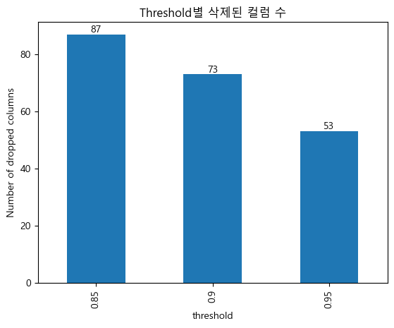
[그림 2.5.1.2 threshold별 삭제 컬럼 수]
- 정보성이 높은 피처만 남겼으므로 일반화 능력이 향상되었다.
모델 | ROC-AUC 변화 | F1-Score 변화 | Recall 변화
XGBoost | 0.8509 → 0.8402 (↓0.0107) | 0.2974 → 0.535 (↑0.2376) | 0.515 → 0.7425 (↑0.2275)
LightGBM | 0.8438 → 0.8452 (↑0.0014) | 0.0099 → 0.287 (↑0.2771) | 0.005 → 0.5598 (↑0.5548)
LogisticRegression | 0.8051 → 0.8063 (↑0.0012) | 0.0129 → 0.1617 (↑0.1488) | 0.0066 → 0.7724 (↑0.7658)
RandomForest | 0.8422 → 0.8263 (↓0.0159) | 0.0163 → 0.2653 (↑0.2490) | 0.0083 → 0.3953 (↑0.3870)

2.5.2 Feature Importance

2.5.2.1 주요 특성 상위 10개
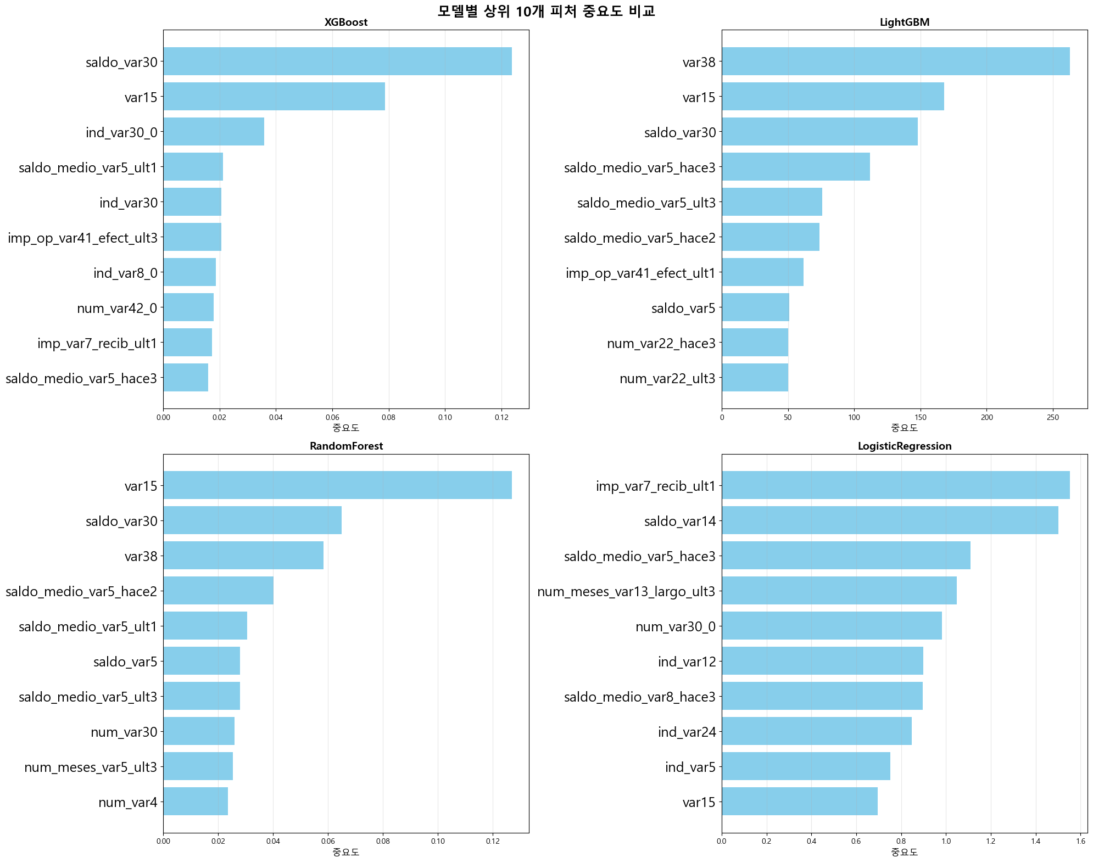

[그림 2.5.2.1 모델 별 피처 중요도 비교]

2.5.2.2 해석
각 모델 별 피처중요도가 가장 높은 순
순위 | XGBoost | LightGBM | RandomForest | LogisticRegression
1위 | saldo_var30 | var38 | var15 | Imp_var7_recib_ult1
2위 | var15 | var15 | saldo_var30 | saldo_var14
3위 | ind_var30_0 | saldo_var30 | var38 | Saldo_medio_var5_hace3

핵심 발견:
- var15, saldo_var30는 모든 모델에서 상위 10위 안에 포함됐다
- 이 2개 피처가 고객 불만족 예측의 핵심 변수 로 확인됐다
모델별 특성
XGBoost - 중요도 분산이 가장 균등함
- 중요도 범위: 0.00 ~ 0.12 (가장 좁음)
- 1위 saldo_var30와 10위 피처 간 차이가 작다
- 해석: 여러 피처를 고르게 활용하여 예측함
LightGBM - 상위 피처 집중도가 높음
- 중요도 범위: 0 ~ 270 (가장 넓음)
- var38이 압도적으로 높음 (270)
- 해석: 소수의 핵심 피처에 크게 의존함
RandomForest - XGBoost와 유사한 패턴
- 중요도 범위: 0.00 ~ 0.12
- var15가 1위지만 다른 피처들도 고르게 분포 되어있다
- 해석: 앙상블 특성상 피처 분산 효과
LogisticRegression - 거래 금액 중심
- 중요도 범위: 0.0 ~ 1.6
- 선형 관계 중심
- 해석: 선형 관계가 명확한 피처를 선호한다, 트리 모델과 다른 패턴이다
결론: var15와 saldo_var30가 모든 모델이 선택한 핵심 변수이며, XGBoost의 균형 잡힌 접근이 최고 성능을 내고 있다

2.5.3 예측 결과 분석

2.5.3.1 예측 vs 실제 비교

2.5.3.2 오차 분석

2.5.3.3 문제적 파악

2.5.4 모델 해석

2.5.4.1 SHAP/ LIME 등 해석 방법

2.5.4.2 주요 인사이트

